**SLooper Mobile**

# Übersicht

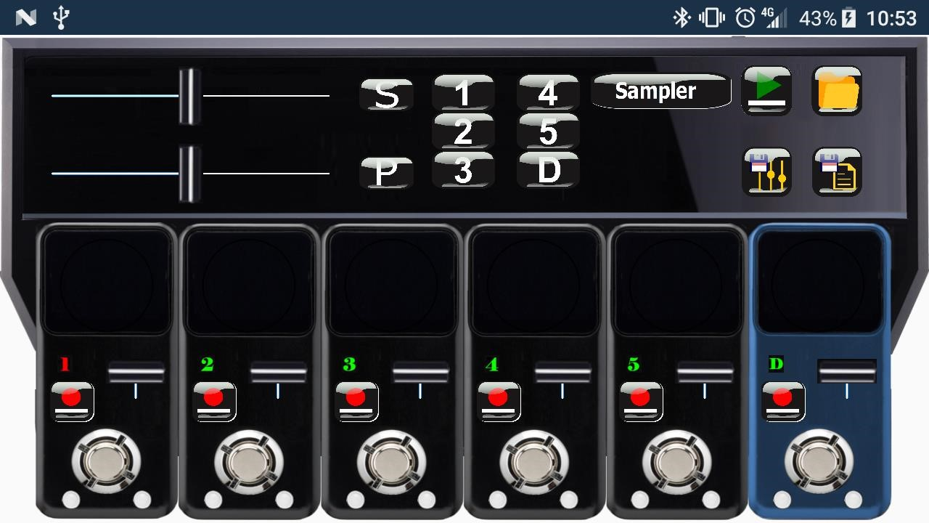

|  |  |
| --- | --- |
|  | Geschwindigkeit; Klick auf Button setzt die Geschwindigkeit auf normal zurück    Höhe; Klick auf Button setzt die Höhe auf normal zurück |
|  | Auswahl des aktiven Kanals.  Der Aktive Kanal ist an der roten Kanalnummer zu erkennen |
|  | Öffnet den Sampler |
|  | Alle Kanäle synchronisiert abspielen / stoppen |

|  |  |
| --- | --- |
|  | Kanalinput speichern    Setlist speichern    Setlist öffnen |

# Die Kanäle

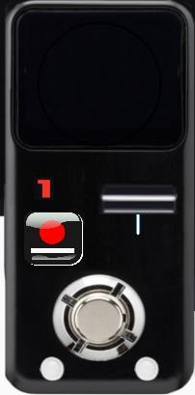

|  |  |
| --- | --- |
|  | Zeigt den Fortschritt des aktuellen Loops an.    Ein Druck auf die Anzeige öffnet einen Dialog zum laden eines Tracks ( mp3 oder gp3 ) |
|  | Aufnahmemodus an / aus  ( Im Aufnahmemodus mit dem großen Butten Aufnahme starten / stoppen ) |
|  | Lautstärke des Kanals |
|  | Start / Stop    LED rechts: Grün, wenn ein Track geladen ist  LED links: Grün, wenn ein Track abgespielt wird  Rot, wenn gerade aufgenommen wird    Taste lange gehalten: Kanal wird gelöscht |

# Sampler

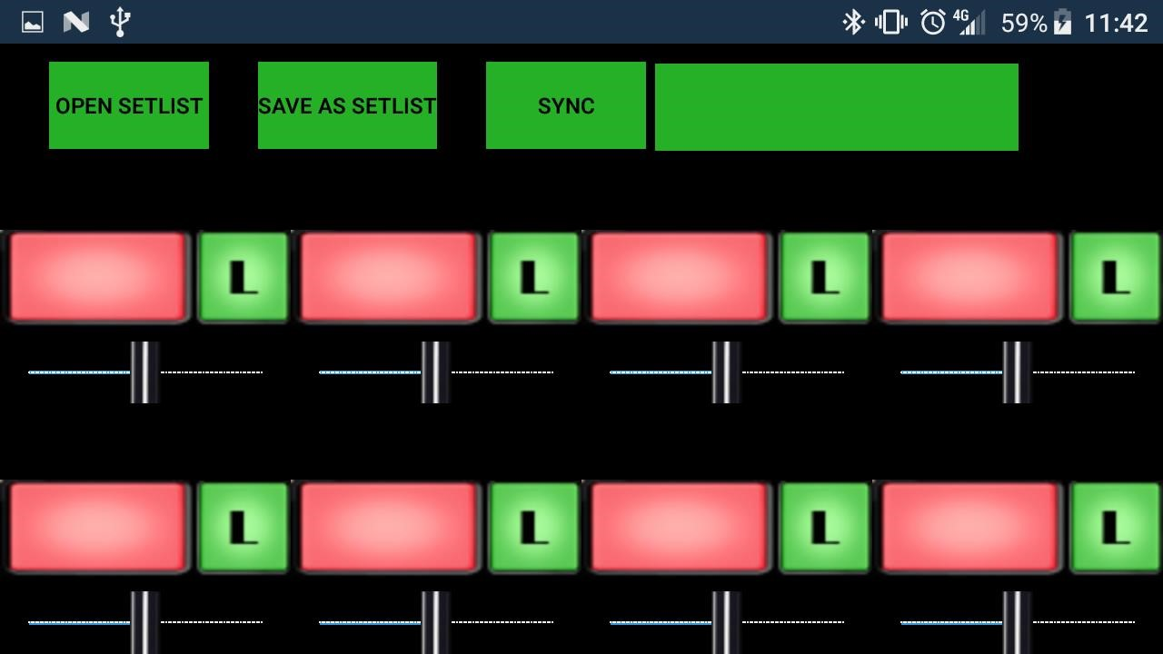

|  |  |
| --- | --- |
|  | Öffnet / Speichert eine Setlist |
|  | Hiermit können Kanäle synchronisiert werden sodass zum Beispiel beim zweiten Druchlauf des ersten Kanals automatisch der zweite Kanal gestartet wird.  Der Ablauf ist folgender:  - Auf den gewünschten Kanälen die Sampler laden  - Mit einem Druck auf die große grüne Fläche festgelegen, welche Kanäle für die Sync genutzt werden sollen.  - Druck auf Sync. Der Button wird rot. Sync ist akiviert.  - Der erste Kanal der gestartet wird ist der Master. Wenn Sie danach nun einen weiteren Kanal einschalten, dann wird dieser erst mit dem neuen Durchlauf des MasterKanals gestartet. |
|  | Play / Stop   Lange halten: File laden |
|  | Grün: Sample loopen    Rot: Sample nicht loopen |
|  | Lautstärke |

# Ordner

Die App legt den Ordner „Looper“ an.

Dieser beinhaltet 3 Unterordner:

* Loops: Hier werden alle Loops gespeichert, bzw. hier kann meine seine Samples ablegen - Setlists: Hier werden die Setlists gespeichert.
* Drums: Hier kann man seine Drumsamples ablegen.

# Overview



|  |  |
| --- | --- |
|  | Speed; A click on the button set the speed back to normal    Pitch; A click on the button set the pitch back to normal |
|  | Channelselection  The active channel is marked with a red number. |
|  | Open the Sampler |
|  | Play / Stop all channels synchronized |

|  |  |
| --- | --- |
|  | Save channelinput    Save setlist    Open setlist |

# The channels



|  |  |
| --- | --- |
|  | Shows the current position of the track    Click to open a track ( mp3 or gp3 ) |
|  | Record mode on / off |
|  | Volume of the channel |
|  | Start / Stop    LED right: Green if track loaded  LED left: Green if track playing  Red if you record    Hold for approx. 3 seconds to clear the channel |

# Sampler



|  |  |
| --- | --- |
|  | Open or save a setlist |
|  | Hiermit können Kanäle synchronisiert werden sodass zum Beispiel beim zweiten Druchlauf des ersten Kanals automatisch der zweite Kanal gestartet wird.  Der Ablauf ist folgender:  - Auf den gewünschten Kanälen die Sampler laden  - Mit einem Druck auf die große grüne Fläche festgelegen, welche Kanäle für die Sync genutzt werden sollen.  - Druck auf Sync. Der Button wird rot. Sync ist akiviert.  - Der erste Kanal der gestartet wird ist der Master. Wenn Sie danach nun einen weiteren Kanal einschalten, dann wird dieser erst mit dem neuen Durchlauf des MasterKanals gestartet. |
|  | Play / Stop   Lange halten: File laden |
|  | Grün: Sample loopen    Rot: Sample nicht loopen |
|  | Lautstärke |

# Folder

The app creates a folder “Looper”

Dieser beinhaltet 3 Unterordner:

* Loops: Hier werden alle Loops gespeichert, bzw. hier kann meine seine Samples ablegen - Setlists: Hier werden die Setlists gespeichert.
* Drums: Hier kann man seine Drumsamples ablegen.